Активация ПК Смета-Смарт
Установка модуля защиты XPKS
Перед активацией комплекса установите (или обновите) модуль защиты XPKS на SQL-сервере.
Для установки XPKS запустите из папки «Переход на с ПК Смета-КС на ПК Смета-Смарт\INSTALL\kssrvupd110_full» программу установки SetupSrv.exe
При установке Выберите тип установки "Обновление xpks.dll и xpks01.dll" или "Переустановка xpks.dll и xpks01.dll" и нажмите установить.
Если XPKS уже был ранее установлен, то он будет обновлен.
Если при установке XPKS возникнут ошибки, то выполните все проверки и действия, которые описаны в инструкции «XPKS Решение проблем установки xpks.doc» из папки «Переход на с ПК Смета-КС на ПК Смета-Смарт\INSTALL\kssrvupd110_full».

Активация ПК Смета-Смарт
Для активации ПК Смета-Смарт необходимо запустить программу Смета-Смарт.

В окне регистрации нажмите кнопку «Параметры».

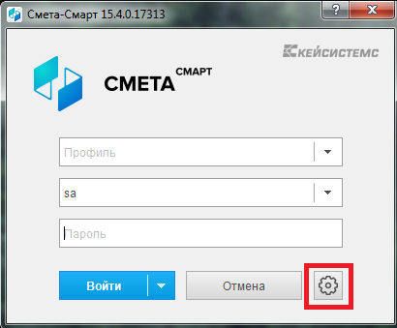

На вкладке Регистрация нажмите кнопку «Активация»

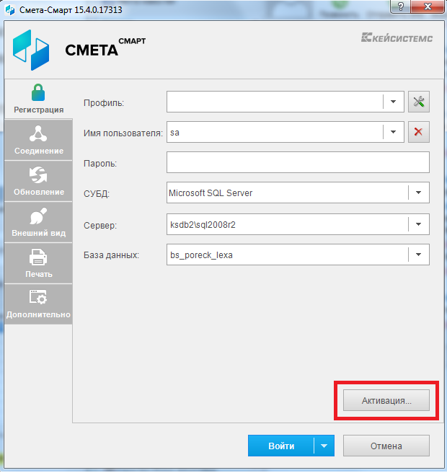

В окне активации комплекса скопируйте Код сигнатуры. Для этого нажмите кнопку «Копировать», расположенную справой стороны поля с сигнатурой.

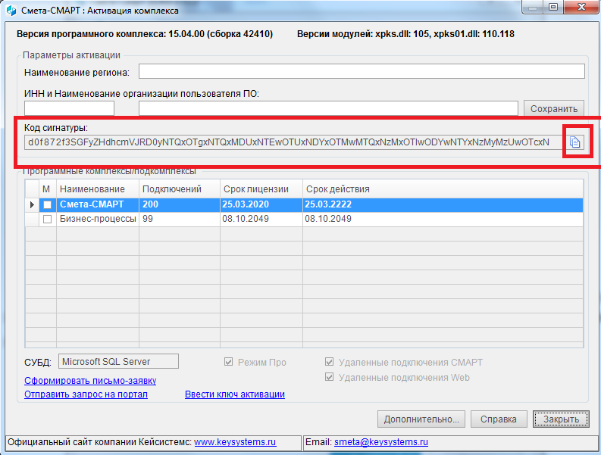

Полученную сигнатуру используйте ее на нашем портале для получения ключа.

После получения ключа, скопируйте его в буфер обмена. Для этого нужно выделить все символы ключа (Ctrl+A).

После получения ключа регистрации, введите его в этом же окне. Для этого нужно перейти по ссылке Ввести ключ регистрации. Откроется окно ввода ключа. Вставьте полученный ключ в поле ввода ключа с помощью сочетания клавиш Ctrl+V.
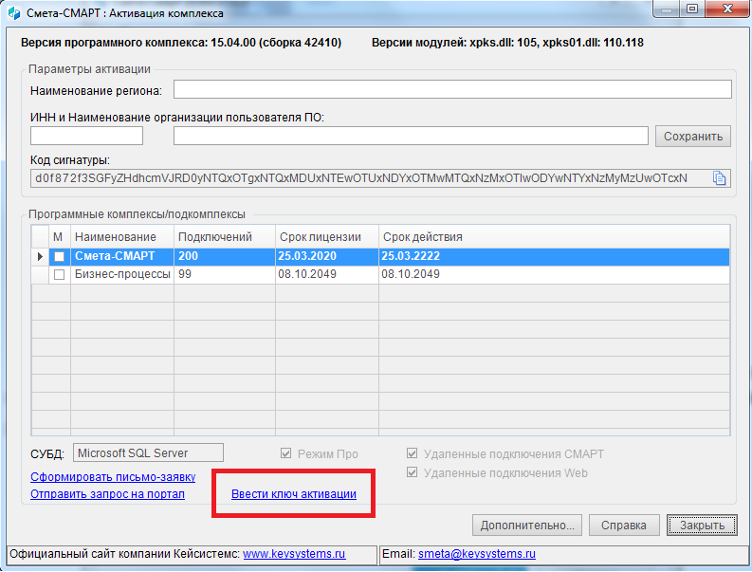
При успешной активации выйдет соответствующее сообщение и табличке окна «Активация комплекса» отобразится срок лицензии и количество разрешенных подключений.
Если после активации срок лицензии не записался, то возможно вы скопировали не все символы ключа. Повторите операцию ввода ключа снова.

